MINH CHỨNG TUẦN 4
Phần 1: Các lệnh cơ bản thao tác với Docker
- docker –version
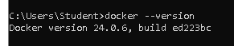
- docker run hello-world
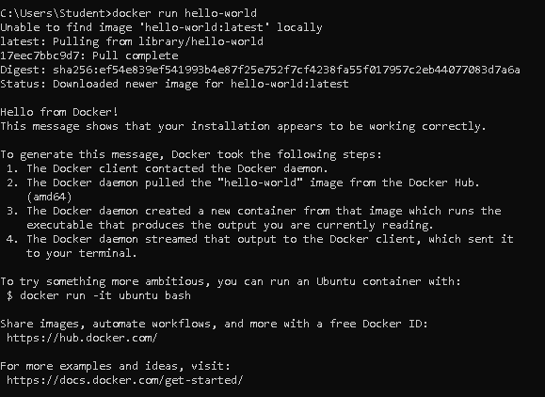
- docker pull nginx
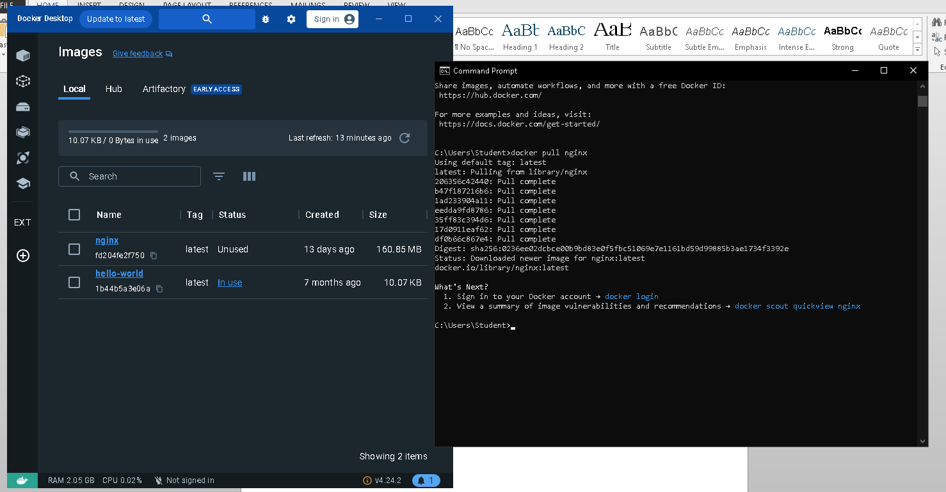
- docker images
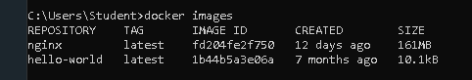
- docker run -d nginx
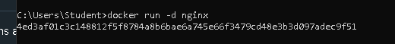
- docker ps
- docker ps –a
- docker logs <container_id>
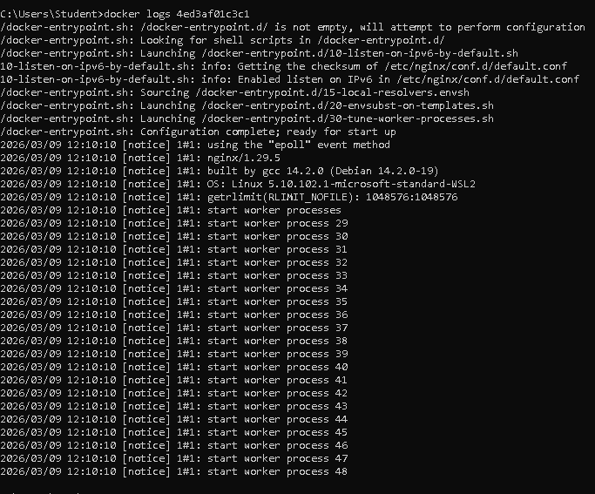
- docker exec -it <container_id> /bin/sh
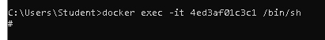
10. docker stop <container_id>
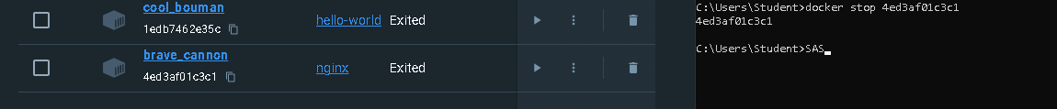
11. docker restart <container_id>
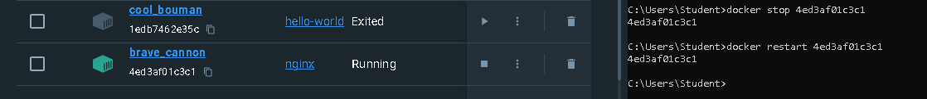
12. docker rm <container_id>
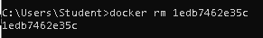
13. docker container prune
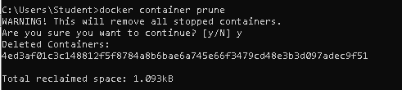
14. docker rmi <image_id>
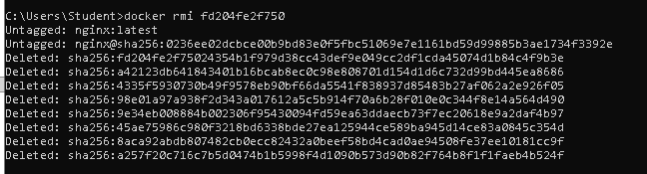
15. docker image prune –a
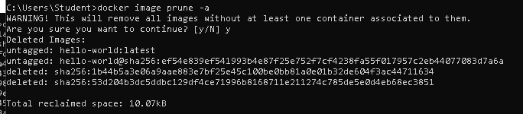
16. docker run -d -p 8080:80 nginx
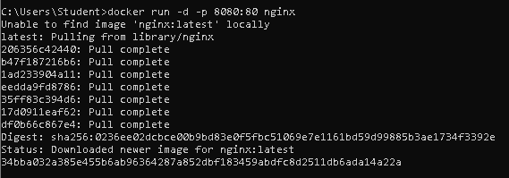
17. docker inspect <container_id>
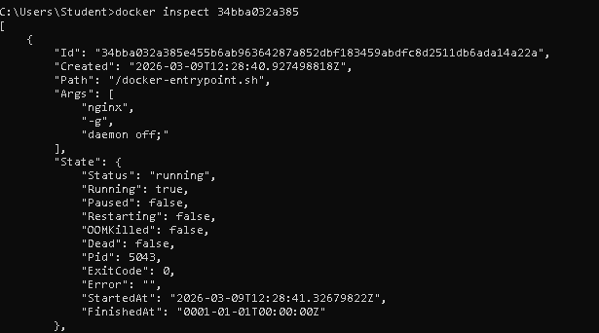
18. docker run -d -v mydata:/data nginx
19. docker volume ls
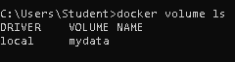
20. docker volume prune
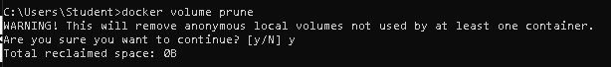
21. docker run -d --name my_nginx nginx
22. docker stats
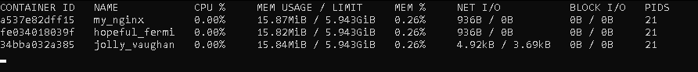
23. docker network ls
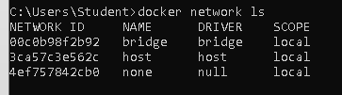
24. docker network create my_network
25. docker run -d --network my_network --name my_container nginx
26. docker network connect my_network my_nginx
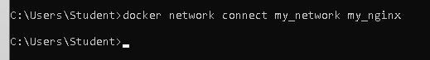
27. docker run -d -e MY_ENV=hello_world nginx
28. docker logs -f my_nginx
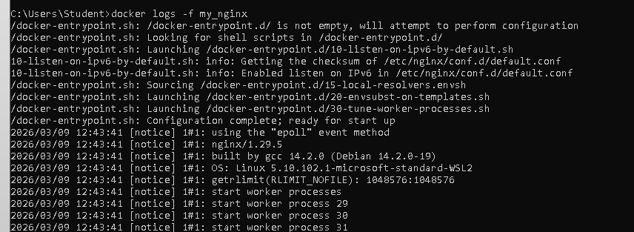
29. FROM nginx
COPY index.html /usr/share/nginx/html/index.html
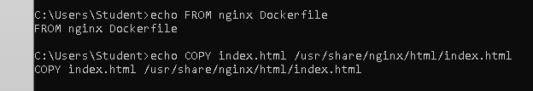
30. docker build -t my_nginx_image .
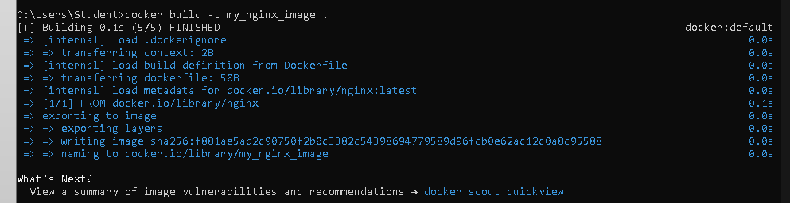
31. docker run -d -p 8080:80 my_nginx_image

Phần 2: Thao tác với Dockerfile
Bài 1: Tạo Dockerfile chạy một ứng dụng Node.js đơn giản
Bài 2: Tạo Dockerfile chạy một ứng dụng Python Flask
Bài 3: Tạo Dockerfile chạy một ứng dụng React
Bài 4: Tạo Dockerfile chạy một trang web tĩnh bằng Nginx
Bài 5: Tạo Dockerfile cho ứng dụng Go
Bài 6: Sử dụng Multi-stage Build trong Dockerfile
Bài 7: Sử dụng biến môi trường trong Dockerfile
Bài 8: Tạo Dockerfile cho PostgreSQL tùy chỉnh
Bài 9: Tạo Dockerfile chạy Redis với cấu hình tùy chỉnh
Bài 10: Chạy ứng dụng PHP với Apache

